Лабораторная работа №2
Задача о погоне
Галацан Николай, НПИбд-01-22
Содержание

1 Цель работы
Построить математическую модель для выбора правильной стратегии при решении примера задачи поиска.

2 Теоретическое введение
Кривая погони — кривая, представляющая собой решение задачи о «погоне», которая ставится следующим образом. Пусть точка A равномерно движется по некоторой заданной кривой. Требуется найти траекторию равномерного движения точки P такую, что касательная, проведённая к траектории в любой момент движения, проходила бы через соответствующее этому моменту положение точки А. Задача о кривой погони поставлена Леонардо да Винчи и решена Бугером в 1732 году.
Задача построения кривой погони впервые встала при выборе курса судна с учётом внешних факторов (боковых ветров, течения) для оптимального достижения точки цели путешествия.
Вновь эта проблема возникла при использовании в военных целях подводных лодок, торпед, а позднее и управляемых ракет с целью достижения и поражения движущихся целей. Кроме того, кривая погони применяется в космической навигации [1].

3 Задание

3.1 Определение варианта
Использую формулу для определения варианта задания (рис. 1).
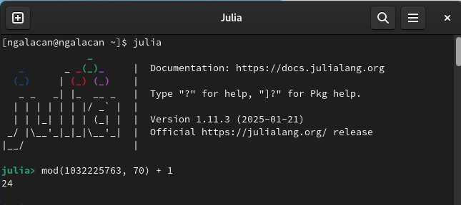
Рис. 1: Определение варианта

3.2 Задание
Вариант 24
На море в тумане катер береговой охраны преследует лодку браконьеров. Через определенный промежуток времени туман рассеивается, и лодка обнаруживается на расстоянии 11,4 км от катера. Затем лодка снова скрывается в тумане и уходит прямолинейно в неизвестном направлении. Известно, что скорость катера в 4,1 раза больше скорости браконьерской лодки.
- Запишите уравнение, описывающее движение катера, с начальными условиями для двух случаев (в зависимости от расположения катера относительно лодки в начальный момент времени).
- Постройте траекторию движения катера и лодки для двух случаев.
- Найдите точку пересечения траектории катера и лодки

4 Выполнение лабораторной работы

4.1 Вывод уравнения
Запишем уравнение описывающее движение катера, с начальными условиями для двух случаев (в зависимости от расположения катера относительно лодки в начальный момент времени).
- Примем за $t_{0}=0$, $x_{0}=0$ – место нахождения лодки браконьеров в момент обнаружения,$x_{k0}=k$ - место нахождения катера береговой охраны относительно лодки браконьеров в момент обнаружения лодки.
- Введем полярные координаты. Считаем, что полюс - это точка обнаружения лодки браконьеров $x_{k0}$ ($θ=x_{k0}=0$), а полярная ось $r$ проходит через точку нахождения катера береговой охраны.
- Траектория катера должна быть такой, чтобы и катер, и лодка все время были на одном расстоянии от полюса $θ$ , только в этом случае траектория катера пересечется с траекторией лодки. Поэтому для начала катер береговой охраны должен двигаться некоторое время прямолинейно, пока не окажется на том же расстоянии от полюса, что и лодка браконьеров. После этого катер береговой охраны должен двигаться вокруг полюса удаляясь от него с той же скоростью, что и лодка браконьеров.
- Чтобы найти расстояние $x$ (расстояние после которого катер начнет двигаться вокруг полюса), необходимо составить простое уравнение. Пусть через время $t$ катер и лодка окажутся на одном расстоянииx от полюса. За это время лодка пройдет $x$ , а катер $k−x$ (или $k+x$, в зависимости от начального положения катера относительно полюса). Время, за которое они пройдут это расстояние, вычисляется как $\frac{x}{v}$ или $\frac{k−x}{4.1v}$ (во втором случае $\frac{k+x}{4.1v}$). Так как время одно и то же, то эти величины одинаковы. Тогда неизвестное расстояниеx можно найти из следующего уравнения:
$$\frac{x}{v}=\frac{k−x}{4.1v}\text{ – в первом случае}$$
$$\frac{x}{v}=\frac{k+x}{4.1v}\text{ – во втором случае}$$
Отсюда мы найдем два значения $x_{1}=\frac{11.4}{5,1}$ и $x_{2}=\frac{11.4}{3,1}$, задачу будем решать для двух случаев.
- После того, как катер береговой охраны окажется на одном расстоянии от полюса, что и лодка, он должен сменить прямолинейную траекторию и начать двигаться вокруг полюса удаляясь от него со скоростью лодки $v$. Для этого скорость катера раскладываем на две составляющие: $v_{r}$ - радиальная скорость и - $v_{τ}$ тангенциальная скорость. Радиальная скорость - это скорость, с которой катер удаляется от полюса, $v_{r}=\frac{dr}{dt}$. Нам нужно, чтобы эта скорость была равна скорости лодки, поэтому полагаем $\frac{dr}{dt}=v$.
Тангенциальная скорость – это линейная скорость вращения катера относительно полюса. Она равна произведению угловой скорости $\frac{dθ}{dt}$ на радиус $r$, $r\frac{dθ}{dt}$.
Получаем:
$$v_{τ}=\sqrt{16.81v^{2}−v^{2}}=\sqrt{15.81}v$$
Из чего можно вывести:
$$r\frac{dθ}{dt}=\sqrt{15.81}v$$
- Решение исходной задачи сводится к решению системы из двух дифференциальных уравнений:
$$\left\{\begin{matrix} & \frac{dr}{dt}=v \\ & r\frac{dθ}{dt}=\sqrt{15.81}v\end{matrix}\right.$$
С начальными условиями для первого случая:
$$\left\{\begin{matrix} & θ_{0}=0 \\ & r_{0}=\frac{11.4}{5.1}\end{matrix}\right.$$
Или для второго:
$$\left\{\begin{matrix} & θ_{0}=−π \\ & r_{0}=\frac{11.4}{3.1}\end{matrix}\right.$$
Исключая из полученной системы производную по $t$, можно перейти к следующему уравнению:
$$\frac{dr}{dθ}=\frac{r}{\sqrt{15.81}}$$
Начальные условия остаются прежними. Решив это уравнение, мы получим траекторию движения катера в полярных координатах.

4.2 Построение модели
Построим математическую модель на языке Julia. Воспользуемся библиотеками OrdinaryDiffEq, Plots
Введем известные данные:
k = 11.4 // расстояние от лодки до катера
// данные для лодки браконьеров
fi = 3*pi/4
t = 0:0.01:15
fl(t) = tan(fi)*t //функция, описывающая движение лодки браконьеров
f(u, p, t) = u/sqrt(15.81) // функция, описывающая движение катера береговой охраны
// начальные условия для двух случаев
x1 = k/5.1
x2 = k/3.1
tetha1 = (0.0, 2*pi)
tetha2 = (-pi, pi)
Обозначим и решим задачу для первого случая:
s1 = ODEProblem(f, x1, tetha1)
sol1 = solve(s1, Tsit5(), saveat=0.01)
Построим график с траекторией движения катера и лодки (рис. 2):
plot(sol1.t, sol1.u, proj=:polar, lims=(0,15), label="траектория катера")
plot!(fill(fi, length(t)), fl.(t), label="траектория лодки")
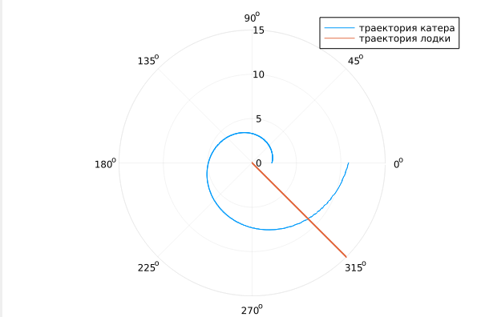
Рис. 2: Траектория движения катера и лодки для первого случая
Обозначим и решим задачу для второго случая:
s2 = ODEProblem(f, x2, tetha2)
sol2 = solve(s2, Tsit5(), saveat=0.01)
Построим график с траекторией движения катера и лодки (рис. 3):
plot(sol2.t, sol2.u, proj=:polar, lims=(0,15), label="траектория катера")
plot!(fill(fi, length(t)), fl.(t), label="траектория лодки")
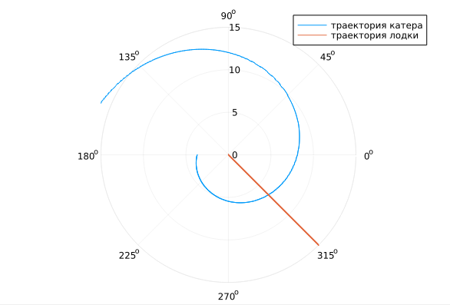
Рис. 3: Траектория движения катера и лодки для второго случая

4.3 Вывод точки пересечения
Найдем точку пересечения траектории катера и лодки. Для этого найдем аналитическое решение дифференциального уравнения, задающего траекторию движения катера. Решив задачу Коши, получим для первого случая
$$r=\frac{38 e^{\frac{10 x}{\sqrt{1581}}}}{17}$$
и для второго случая
$$r=\frac{114 e^{\frac{10 x}{\sqrt{1581}}+\frac{10 π}{\sqrt{1581}}}}{31}$$
Найдем точку пересечения для первого случая:
y(x)=(38*exp(10*x)/(sqrt(1581)))/(17)
y(fi)
// точка пересечения лодки и катера для 1 случая
9.609292077117887e8
Найдем точку пересечения для второго случая:
y2(x)=(114*exp((10*x/sqrt(1581))+(10*pi/sqrt(1581))))/(31)
y2(fi-pi)
// точка пересечения лодки и катера для 2 случая
6.651143558300665

5 Выводы
Изучена задача погони. Была построена математическая модель для выбора правильной стратегии при решении примера задачи поиска.

Список литературы
1. Кривая погони [Электронный ресурс]. Wikimedia Foundation, Inc., 2025. URL: https://ru.wikipedia.org/wiki/Кривая_погони.

